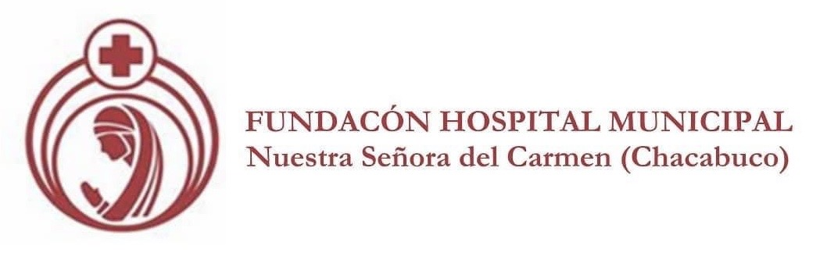
FUNDACION HOSPITAL MUNICIPAL “NUESTRA SEÑORA DEL CARMEN” INFORMA QUE SE HAN FINALIZADO LOS TRABAJOS DE ACCESO A LA TERCERA ALA DE INTERNACION.
SEGUIDAMENTE SE INFORMAN LAS COMPRAS EFECTUADAS CON FONDOS DE LA FUNDACION Y CON DINERO PROVENIENTE DE DONACIONES REALIZADAS POR PERSONAS Y EMPRESAS AL FONDO ESPECIAL CREADO COMO CONSECUENCIA DE LA PANDEMIA COVID 19 CONFORME EL SIGUIENTE DETALLE, A SABER:

1- ADQUISICION DE INSUMOS Y APARATOLOGÍA CON FONDOS DE LA FUNDACION

CANTIDAD | INSUMO/ APARATOLOGIA
20 | OXIMETROS PULSO DE DEDO
7 | OXIMETROS PULSO DE MANO
16 | REGULADORES DE PRESION DE OXIGENO
50 | TENSIOMETROS ANAEROIDES PARA ADULTOS
50 | TERMOMETROS DIGITALES
30 | RESUCITADORES AUTOCLAVABLES
3 | BOMBAS DE NFUSION
MONTO DE LA COMPRA : $ 916.343,44

2- ADQUISICION DE INSUMOS CON APORTES DIRECTOS REALIZADOS POR PERSONAS Y EMPRESAS.

CANTIDAD | INSUMOS
180 | BARBIJOS SB 4150 N95
50 | AEROCAMARAS PARA ADULTOS
70 | FILTROS HUMIDIFICADORES
300 | MASCARAS DE OXIGENO
MATERIALES PARA LA FABRICACION DE:
8600 | BARBIJOS
900 | CAMISOLINES
2150 | COFIAS
400 | MASCARAS FACIALES
27 | BATAS LAVABLES
1 | AERO-BOX PARA INTUBACION
37 | JUEGOS DE SABANAS – EQUIPAMIENTO 3ER. ALA
20 | CHATAS PLASTICAS
300 | GUANTES DE LATEX
MONTO TOTAL $ 751.869,01

POR ULITMO COMUNICAMOS QUE EL SALDO DEL FONDO SOLIDARIO – CUENTA BANCO DE LA NACION ARGENTINA NRO. Nº 2270979103- AL 10/04/2020 ES DE $296.371,40.- DICHA SUMA SERA DESTINADA PARA LA COMPRA DE LOS ELEMENTOS REQUERIDOS POR EL AREA DE SALUD DEL MUNICIPIO.

DESTACAMOS LA SOLIDARIDAD DE TODOS LOS VECINOS Y AGRADECEMOS A TODOS EL PERMANENTE APORTE QUE SE TRANSFORMA EN INSUMOS Y ELEMENTOS PARA LA ATENCION DE TODA LA COMUNIDAD. HACEMOS PROPICIA ESTA OPORTUNIDAD PARA INVITARLOS A CONTINUAR COLABORANDO Y NUEVAMENTE GRACIAS POR TODO VUESTRO ESFUERZO.

